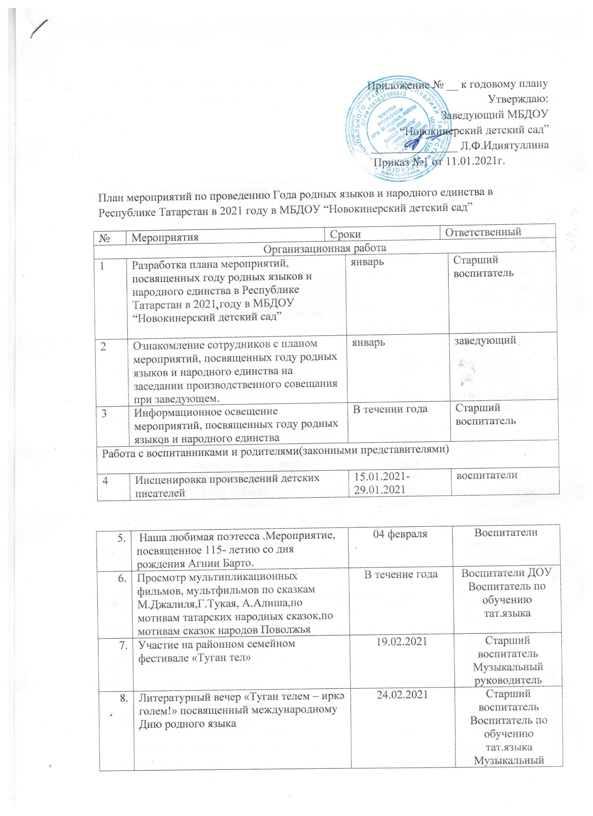

Приложение № __ к годовому плану
Утверждаю:
Заведующий МБДОУ
“Новокинерский детский сад”
_______________ Л.Ф.Идиятуллина
Приказ №1 от 11.01.2021г.

План мероприятий по проведению Года родных языков и народного единства в Республике Татарстан в 2021 году в МБДОУ “Новокинерский детский сад”
№ | Мероприятия | Сроки |  | Ответственный
Организационная работа
1 | Разработка плана мероприятий, посвященных году родных языков и народного единства в Республике Татарстан в 2021 году в МБДОУ “Новокинерский детский сад” |  | январь |  | Старший воспитатель
2 | Ознакомление сотрудников с планом мероприятий, посвященных году родных языков и народного единства на заседании производственного совещания при заведующем. |  | январь |  | заведующий
3 | Информационное освещение мероприятий, посвященных году родных языков и народного единства |  | В течении года |  | Старший воспитатель
Работа с воспитанниками и родителями(законными представителями)

4 | Инсценировка произведений детских писателей |  | 15.01.2021-29.01.2021 |  | воспитатели

5. | Наша любимая поэтесса .Мероприятие, посвященное 115- летию со дня рождения Агнии Барто. | 04 февраля | Воспитатели
6. | Просмотр мультипликационных фильмов, мультфильмов по сказкам М.Джалиля,Г.Тукая, А.Алиша,по мотивам татарских народных сказок,по мотивам сказок народов Поволжья | В течение года | Воспитатели ДОУ  Воспитатель по обучению тат.языка
7. | Участие на районном семейном фестивале «Туган тел» | 19.02.2021 | Старший воспитатель  Музыкальный руководитель
8. | Литературный вечер «Туган телем – иркә гөлем!» посвященный международному Дню родного языка | 24.02.2021 | Старший воспитатель  Воспитатель по обучению тат.языка  Музыкальный руководитель
9. | Участие в районном конкурсе «Татар малае», «Татар кызы» | 26.02.2021 | Старший воспитатель  Воспитатель по обучению тат.языка  Музыкальный руководитель
10. | Участие в Республиканском конкурсе «Әти белән бергә» | Февраль | Воспитатели  Родители
11. | Посещение Новокинерской сельской детской библиотеки и школьной библиотеки | В течение года | Старший воспитетель  Воспитатели
12. | Конкурс рисунков по сказкам Г.Тукая «Тукай әкиятләре» | 16.03.2021- 16.04.2021 | Старший воспитетель  Воспитатели  Родители
13. | Проведение национальных праздников :  -«Науруз»  «Сабантуй»  -«Сюмбеля» | 15.03.2021  28.05.2021  15.10.2021 | Педагоги ДОУ  Воспитанники
14. | Конкурс юных чтецов , посвященных году родных языков и народного единства «Шигырь уты безнең йөрәкләрдә...» | 09.04.2021. | Старший воспитатель  Педагоги ДОУ  Воспитанники
15. | Участие в районной акции «Без Тукайны укыйбыз»( в социальных сетях) | апрель | Педагоги ДОУ  Воспитанники
16. | Праздник посвященный дню рждения Г.Тукая «Бәйрәм бүген, бәйрәм бүген!..»  День нацианальной одежды. | 26.04.2021 | Педагоги ДОУ  Воспитанники
17. | Мероприятие посвященное Дню русского языка и годовщине со дня рождения А.С.Пушкина | июнь | Педагоги ДОУ  Воспитанники
18. | Участие во всероссийской акции «Читаем Пушкина» (в социальных сетях) | июнь | Педагоги ДОУ  Воспитанники
19. | Участие в районном конкурсе «Я люблю тебя, мой Татарстан!» | 01 июня | Воспитатели  Воспитанники
20. | Народные подвижные игры | июль | Воспитатели  Воспитанники
21. | Татарская народная игра «Залида» по татарским народным сказкам | август | Воспитатели  Воспитанники
22. | Мероприятие «Татарстан-Ватаным!» | август | Педагоги ДОУ  Воспитанники
23. | Участие в районном конкурсе «Әбиемнең серле сандыгы» | октябрь | Старший воспитатель  Воспитатели
24 | «Әбием- алтыным!»развлечение в подготовительной группе ко дню постарелых | октябрь | Старший воспитатель  Воспитатели старшей группы
25. | День матери «Әниләрен котлый бүген җирдәге һәрбер бала» | ноябрь | Старший воспитатель  Воспитатели  Воспитанники
26. | Консультация для родителей «Родной язык- моё богатство» | декабрь | Старший воспитатель  Воспитатели ДОУ
27 | Фестиваль «Татарстан – дуслык иле» | декабрь | Педагоги ДОУ  Воспитанники  Родители
 | Работа с педагогами
1. | Круглый стол, приуроченний к Международному Дню родного языка | 15 январь | Старший воспитатель  Педагоги ДОУ
2. | «Туган телеңне өйрән һәм ярат!»литературный марафон среди педагогов ДОУ (в социальных сетях с хештегом  //Туган телеңнеөйрәнһәмярат!»// | февраль | Старший воспитатель  Педагоги ДОУ
3. | Конкурс творчества авторских лэпбуков и видеороликов “ Тукай яши безнең күңелләрдә” | апрель | Старший воспитатель  Педагоги ДОУ
4. | Оформление выставки к 135- летию со дня рождения Г.Тукая | февраль- апрель | Старший воспитатель
5. | Обнавление уголков «Туган җирем Татарстан» | в течение года | Воспитатели
6. | Выставка книг по сказкам Г.Тукая | апрель | Воспитатель по обучению татарскому языку
7. | Консультации для педагогов по обучению двум государственным языкам | в течение года | Старший воспитатель
8. | Организация выставки рисунков по сказкам Г.Тукая | апрель | Воспитатели
9. | Участие в районной акции «Без Тукайны укыйбыз» | апрель | Педагоги ДОУ
10. | Участие в совместных спортивных, праздничных мероприятиях, посвященных Году родных языков и народного единства | в течение года | Педагоги ДОУ
11. | Участие в разных конкурсах для, педагогов посвященных Году родных языков и народного единства | в течение года | Педагоги ДОУ

